LUNDI 18 mai 2020

GRAMMAIRE | FICHE 1
REVISIONS : Le pluriel des verbes

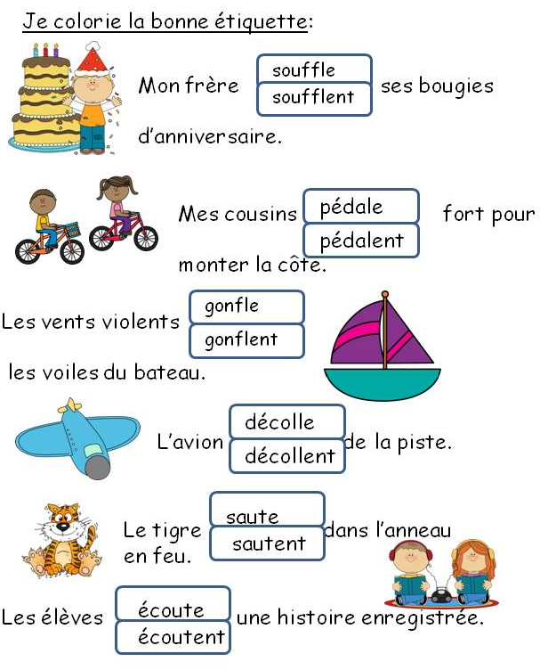
GRAMMAIRE | FICHE 2
REVISIONS : Le pluriel des verbes
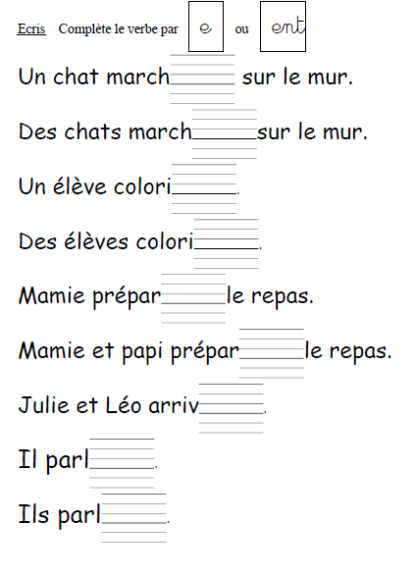

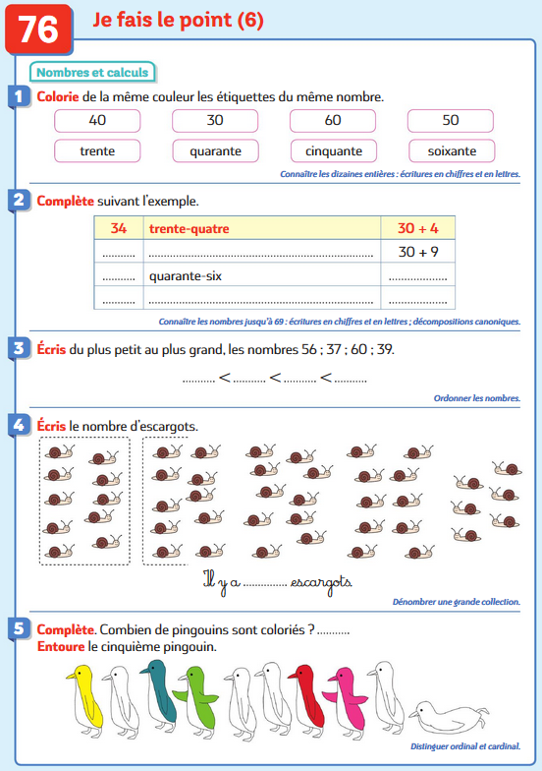

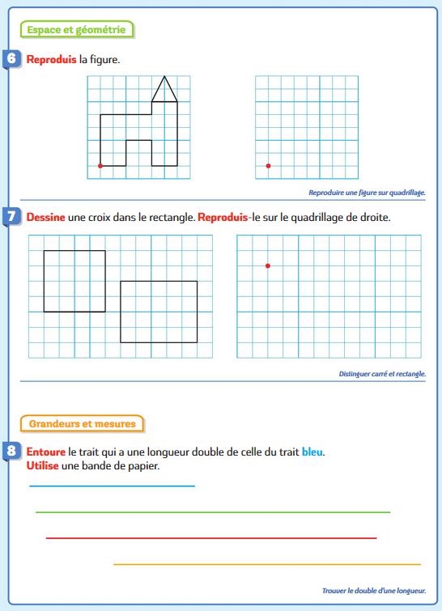

Date : …………………………..
Classe : CP 28
Test
Français : Lecture à voix haute
Période 4
Nom :……………………………………
Prénom :……………………………………..

Lire des syllabes simples étudiées.
Lire des syllabes complexes étudiées.
Lire des mots réguliers connus et/ou inconnus dont les graphèmes ont été étudiés.
Lire des mots-outils.
Lire à haute voix un texte court dont les mots ont été étudiés.

1- Lis les syllabes simples. /5
ce | ci | çu | cra | bê | tu | pi | du | ga | blo

2- Lis les syllabes complexes. /5
noi | tam | bei | qui | lin | lez | choi | sai | çon | rem

3- Lis les mots. /10
déçu | facile | une baleine | un rocher | le bras
camper | faible | un incendie | les enfants | le choix

4- Lis les mots-outils. /10
vous | avoir | je vois | il a | pouvoir
aller | elle dit | je peux | que | faire

5- Lis le texte à voix haute . Tu as une minute pour lire le texte.
Je fais une randonnée avec mes amis. Au fur et à mesure que l'on s'élève, on a une très jolie vue. Au détour d'un chemin, je crois voir un petit castor. Je me précipite et je tombe dans les ronces. Mes amis se moquent de moi !
Nombre de mots lus en une minute | Nombre d’erreurs | Nombre de mots correctement lus | Temps de lecture
……../ 46 mots | …………. | ……. / 46 mots | ………………..

LA CHANSON DES GESTES « BARRIERE »
Paroles : Marie-Pierre BERNARDINI Illustrations : Cœur d’Artiflo
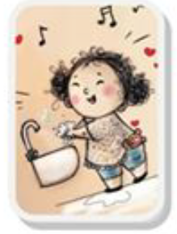
Si on veut se protéger
Pour ne pas attraper
Ce virus très méchant
Qui fait peur à tous les gens

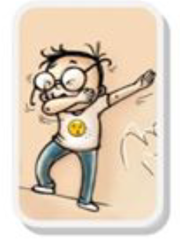
Refrain
Il faut se laver les mains (laver les mains)
Tousser dans son coude (tousser dans coude)
Bien jeter son mouchoir (bien jeter son mouchoir)
Et rester bien éloigné
Pour ne pas être touché
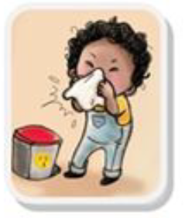

Il faut bien désinfecter
Tout ce qui a été touché
Et surtout n’oubliez pas
De bien vous frotter les doigts

Refrain
Il faut se laver les mains (laver les mains)
Tousser dans son coude (tousser dans coude)
Bien jeter son mouchoir (bien jeter son mouchoir)
Et rester bien éloigné
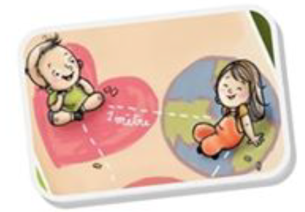
Pour ne pas être touché

Les câlins se font de loin
Même avec les copains
Tous les gestes « barrière »
Nous devons bien les faire

Refrain
Il faut se laver les mains (laver les mains)
Tousser dans son coude (tousser dans coude)
Bien jeter son mouchoir (bien jeter son mouchoir)
Et rester bien éloigné
Pour ne pas être touché

